**JOINS:**

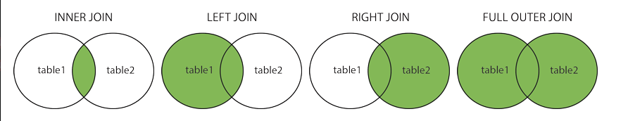

**Having**: Es equivalente al WHERE, pero sólo cuando se utiliza el GROUP BY anteriormente.

**AVG**(): Se utiliza para sacar el promedio.

**SUM**(): Sumar.

**COUNT**(): Contar.

**TOP 3**(ejemplo): Te devuelve el top, según lo indiques.

Ej: Select top 3 C.Nombre from listado

**LIKE – NOT LIKE**: Se utiliza para decir que un dato contenga o no un texto o letra especificada.

Ej: Where C.Email NOT LIKE ‘%.com%’ AND C.Nombre LIKE ‘A’

**ISNULL(col1, col2)**: Si el valor no es nulo te muestra col1, si el valor es null te muestra coll2.

**IS NULL**: Cuando en el Where se pregunta si tiene un dato null.

Ej: Where C.Nombre IS NULL

**BETWEEN**: Entre esto y esto.

**ORDER BY**: Para ordenar el listado.

**YEAR**: Te devuelve el año.

**MONTH**: Te devuelve el mes.

**DAY**: Devuelve el día.

**STR**: Para redondear.

Ej: STR(float, cantidad total de caracteres del resultado, cantidad de posiciones decimales.

STR(14.344, 6, 3)